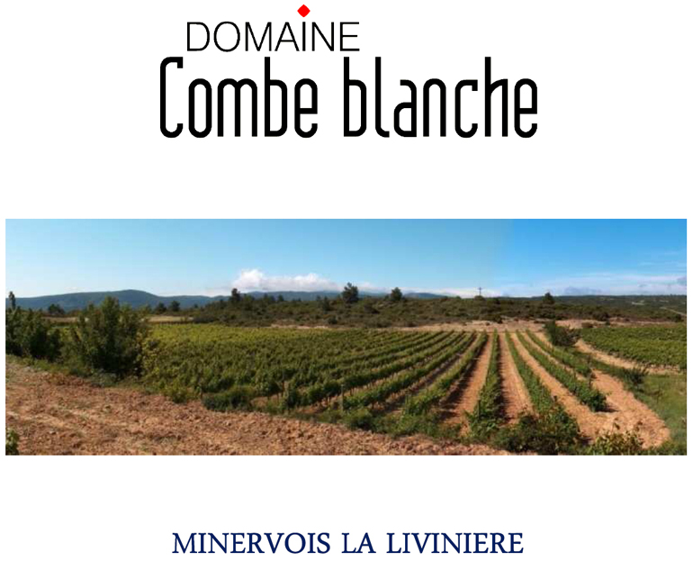

En 1981 Guy Vanlancker est alors un jeune instituteur belge. Fuyant les brumes des Ardennes, le destin l’a conduit dans le magnifique vignoble de La Livinière. Il travaille ses terres tout en étant ouvrier viticole. Par la suite il devient régisseur et vinificateur du Château Laville Bertrou (La Livinière). En 2000 il décide de se consacrer uniquement à la culture de ses vignes et à l’élaboration de son propre vins.
Aujourd’hui la superficie de production est de 12 ha dont 6 ha de Minervois AOC, 2 ha de Minervois La Livinière AOC et 4 ha en Vin de Pays des Côtes du Brian.

L’AOP se situe sur 5 communes dont La Livinière avec son clocher typique qui est le symbole, le phare de l’appellation.
L'ensemble grenache N, syrah N et mourvèdre N doit représenter au minimum 60 % dont minimum 40 % pour l'ensemble syrah N mourvèdre N.
L’élevage en fûts n’est pas obligatoire bien que cette pratique est très répandue comme ici.
Guy Vanlancker est maintenant quasi à la retraite et son fils le succède.

